Ингульская Л.В. 9 класс География 05.05.2022 Урок № 46

Тема. Европейский Юг. Европейский Север России.
Цель: ознакомление с составом, особенностями регионов России.

Задание 1. Прочитайте теоретический материал § 24, 28.
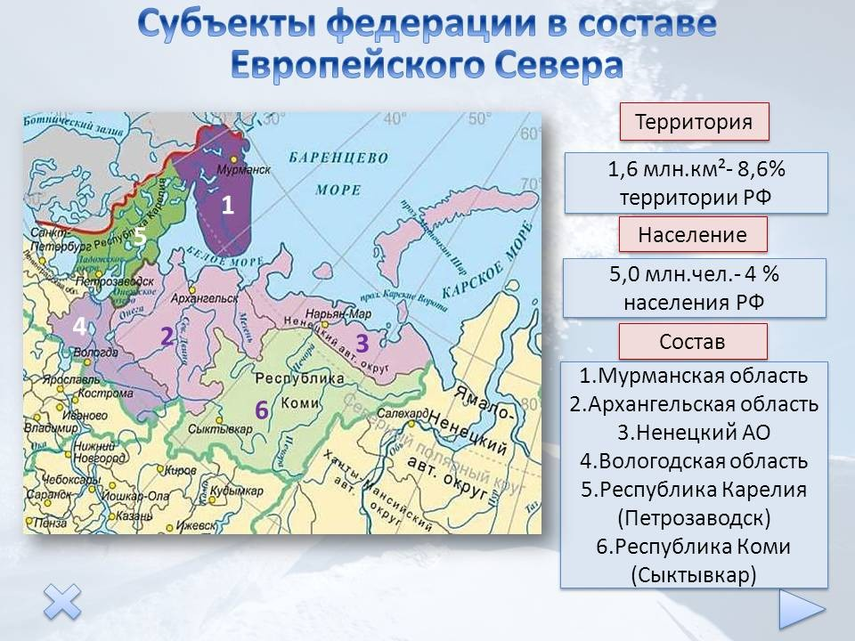
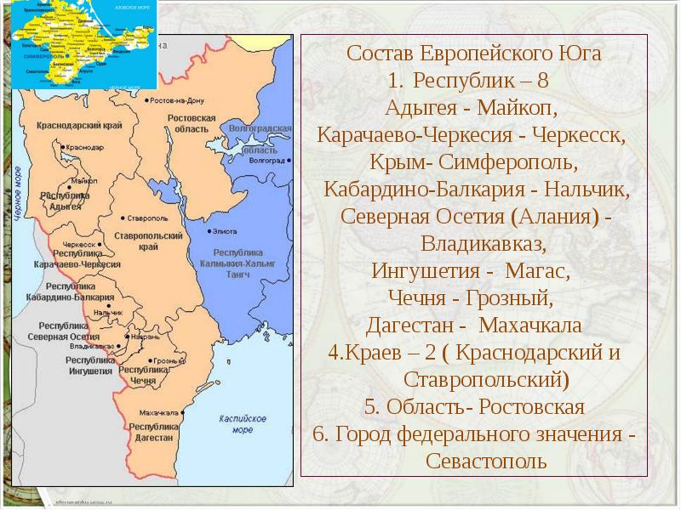

Задание 2. Составить краткий конспект «Что мы знаем о Европейском Севере» (стр.102), «Что мы знаем о Европейском Юге» (стр. 118).

Задание, выполненное в письменном виде, должно быть сфотографировано или отсканировано и отправлено в виде файла. Для обратной связи можно использовать электронную почту lingulskaya@mail.ru, социальные сети ВК, ОК, мессенджеры WhatsApp и Viber.

